Мастер – класс

Для воспитателей и детей старшего дошкольного возраста по изготовлению поделки панно «Любимой мамочке». Эту поделку можно подарить на 8 марта, День Матери, день рождения.

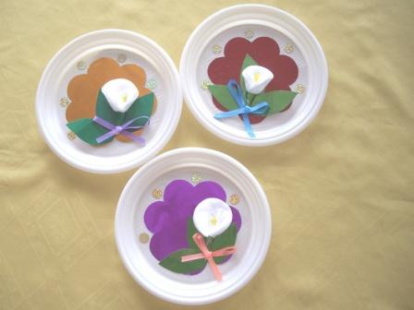

Исходный материал: одноразовая тарелка , цветная самоклеящаяся бумага, ватные диски , ватные палочки , пайетки , тесьма , скотч , ножницы , клей.

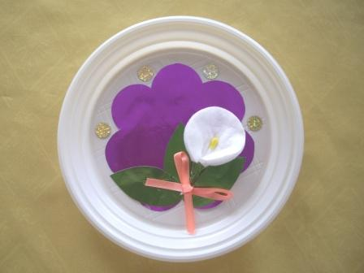

В середину одноразовой тарелки приклеиваем цветной фон в виде цветка.

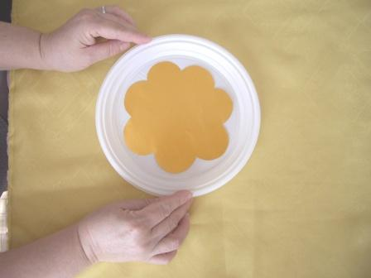

Вырезаем листики и приклеиваем на середину тарелки.

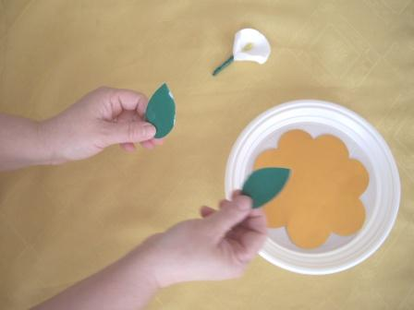

В ватный диск закручиваем ватную палочку, которую покрасили желтой краской, и место соединения обматываем зеленой самоклеящейся бумагой.

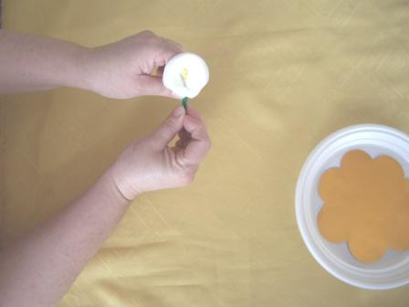

Приклеиваем на листики.

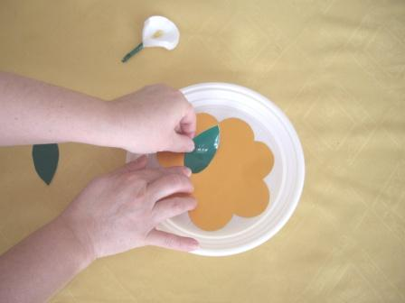

На место соединения приклеиваем бантик. Оформляем пайетками.

